Camp d’été - Pionniers
Groupe Saint-Pierre-le-Jeune, Strasbourg
Du 11 au 29 août 2018, Grèce et Macédoine

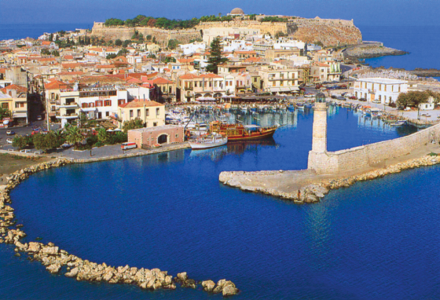

- Pascal
  - Directeur du camp
  - Responsable vie spirituelle
  - Formé BAFA + DSF

- Yannick
  - Intendant du camp
  - Responsable matériel
  - Formé PSC1

- Jacques-Henri
  - Assistant Sanitaire du camp
  - Responsable budget
  - Formé PSC1

- Gustave Witthersheim
- Formé PSC1, BAFA et DSF

En cas d’urgence, vous pouvez joindre l’un des chefs sur son portable :

Pascal : 07.69.65. 30.51
Yannick : 06.47.94.16.89
Jacques-Henri : 06.28.79.79.05
Gustave : 06.03.49.52.69

2. Les principaux axes pédagogiques :

Priorité #1
Vivre la rencontre internationale et l’échange avec des scouts macédoniens

D’ici la fin du camp, les pionniers français et macédoniens auront échangé et appris comment ils vivent le scoutisme dans leurs pays respectifs. | D’ici la fin du camp, les pionniers auront découvert différents aspects des cultures grecques et macédoniennes. | Les pionniers auront réussi à échanger avec les autres volontaires de l’association, les scouts macédoniens et les différentes personnes rencontrées tout au long du voyage.

Priorité #2
Réfléchir et agir pour la protection de l’environnement

D’ici la fin du camp, les pionniers auront réalisé plusieurs activités dans le cadre de la protection de l’environnement. | D’ici la fin du camp, les pionniers seront sensibilisés aux problématiques environnementales en Grèce et dans leur quotidien. | Pendant le camp, les pionniers veilleront à limiter les déchets et à assurer le tri sélectif.

Priorité #3
Responsabiliser chaque pionnier pour permettre l’investissement de chacun pendant le camp

D’ici la fin du camp, chaque pionnier aura mené à bien une action en relation avec sa responsabilité. | Pendant le camp, chaque pionnier à tour de rôle assumera une responsabilité dans la vie de l’équipe. | D’ici le camp et pendant le camp, chaque jeune aura la responsabilité de préparer et mener une visite, un trajet, une activité.

3. Le programme des activités

SEMAINE 1
 | Samedi 11/08 | Dimanche 12/08 | Lundi 13/08 | Mardi 14/08
Lieu (ville) | Strasbourg- Francfort | Francfort - Chania | Rethymno | Rethymno
Activité du matin |  | Voyage Avion 07:55 - 12:15 | Courses | Début de l’action avec l’association Archelon - formation.
Activité de l'après-midi |  | Trajet jusqu’au camping en car - Installation / Repos | Jeu de l’après-midi: Lancement de l’imaginaire | Grand jeu
Activité du soir ou de la veillée | Voyage | Veillée: balade découverte de la ville | Veillée | Veillée

 | Mercredi 15/08 | Jeudi 16/08 | Vendredi 17/08 | Samedi 18/08
Lieu (ville) | Rethymno | Rethymno | Rethymno | Rethymno
Activité du matin | Activité avec l’association | Activité avec l’association | Activité avec l’association | Activité avec l’association
Activité de l'après-midi | Visite de Rethymno | Courses par équipe pour le concours cuisine | Olympiades | Olympiades
Activité du soir ou de la veillée | Veillée | Concours cuisine / veillée festive | Veillée Olympiades | Veillée remise de prix et veillée calme.

SEMAINE 2

 | Dimanche 19/08 | Lundi 20/08 | Mardi 21/08 | Mercredi 22/08
Lieu (ville) | Rethymno | Chania | Chania | Thessalonique
Activité du matin | Activité avec l’association | Randonnée Crête | Randonnée Crête | Voyage vers Thessalonique
Activité de l'après-midi | Rangement | Rando Crête | Repos / Bulle | Arrivée à Thessalonique et visite.
Activité du soir ou de la veillée | Veillée | Promesses | Voyage vers Thessalonique | Veillée

 | Jeudi 23/08 | Vendredi 24/08 | Samedi 25/08 | Dimanche 26/08
Lieu (ville)
Activité du matin | Visite | Scout League | Scout League | Scout League
Activité de l'après-midi | Voyage vers Skopje | Scout League / Activité avec l’unité scoute macédonienne | Scout League / Activité avec l’unité scoute macédonienne | Scout League / Activité avec l’unité scoute macédonienne
Activité du soir ou de la veillée |  | Scout League | Scout League : Repas franco-macédonien | Scout League

 | Lundi 27/08 | Mardi 28/08 | Mercredi 29/08
Lieu (ville) | Skopje | Skopje | voyage
Activité du matin | Source 1ère année + 2ème année ensemble, source Trace 3ème année | Visite
Activité de l'après-midi | Source 1ère année + 2ème année ensemble, source Trace 3ème année
Activité du soir ou de la veillée | Veillée
4. La journée-type

Période | Activité principale (celle des jeunes)
07h00  08h00 | Réveil, petit-déjeuner - chauffe du matin
08h00-08h15 | Temps forum
08h15-12h00 | Activités avec Archelon (activité de terrain, de sensibilisation, de formation). Goûter dans la matinée.
12h00- 13h00 | Préparation du repas en équipe
13h00-14h00 | Repas et vaisselle.
14h-14h45 | Temps calme + conseil de maîtrise
14h45-15h15 | Temps spirituel / Café philo / Discussion débat
15h15-15h45 | Temps en responsabilité
15h45- 17h15 | Activité de l’après-midi
17h15-17h45 | Goûter et Conseil
17h45-18h30 | Temps libre et douche
18h30-19h30 | Services: Eau + préparation des repas + Conseil des chefs d’équipe.
19h30-20h30 | Repas + vaisselle
20h30-22h00 | Veillée
22h15 | Couché
22h30 | Extinction des feux

5. Les lieux de camp

La première partie du camp se déroulera avec l’association Archelon dans la ville de Rethymnon, située au Nord-Ouest de la Crête, en Grèce. Nous logerons sous tente dans le camping Elizabeth, où logent également les autres volontaires de l’association.

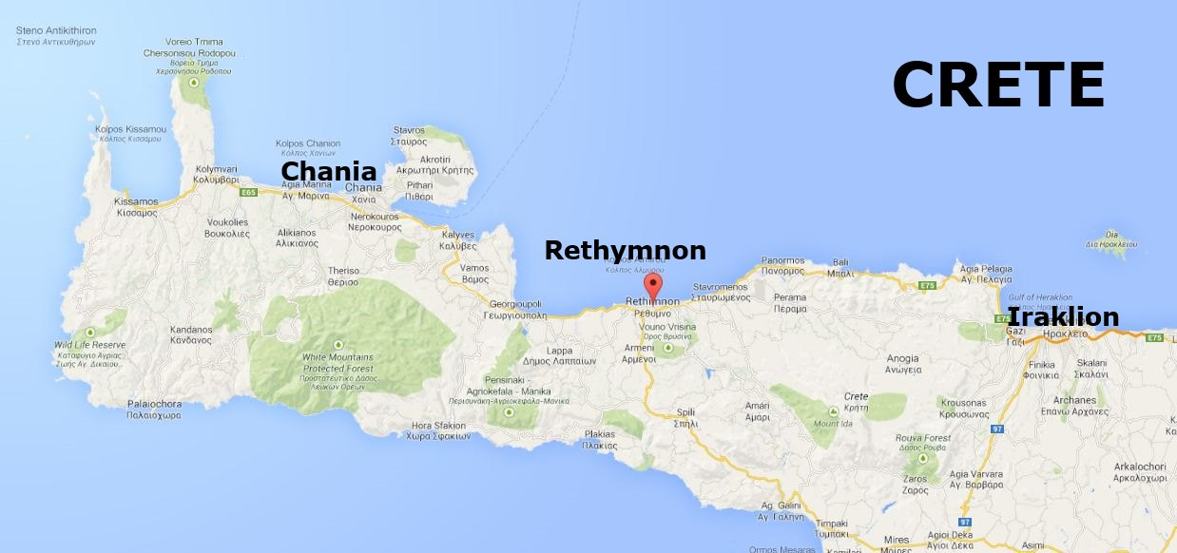

Nous partirons ensuite dans les alentours de Chania pendant 1 jours et demi pour une petite randonnée tous ensemble.

Nous nous rendrons ensuite à Thessalonique que nous visiterons pendant un jour.

Nous passerons la fin du camp à Skopje, en Macédoine, où nous participerons à la Scout League, rassemblement sportif de scouts macédoniens.

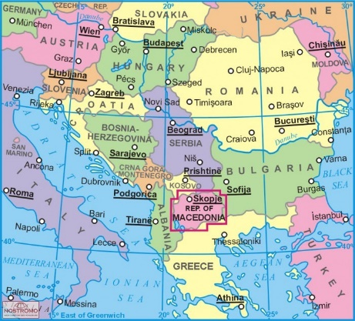
6. Les Transports

Le rendez-vous est fixé à 23h30 devant la Gare de Kehl, le 11 août 2018 pour prendre le train de vers l’aéroport international de Francfort. Nous voyagerons de l’aéroport de Francfort à l’aéroport de Chania en Crête avec la compagnie Ryanair, par le vol FR4166 (Départ : 7h55 ; Arrivée : 12h55).

Le mardi 21 août, nous quitterons la Crête pour rejoindre la Macédoine, en passant par la ville de Thessalonique en Grèce. Nous prendrons pour cela un bus et un ferry.

Nous rentrerons le 29 août 2018 par le vol OK 0847 de la compagnie aérienne Czech Airlines.
Le RDV est fixé à 9h00 à l’aéroport international de Francfort-sur-le-Main (Attention : ne pas confondre avec l’aéroport Francfort Hahn).

7. Le budget

Dépenses |  | Recettes
Intendance  7,00 € X nb jours (17) X nb participants (14) (jeunes et chefs/cheftaines) | 1 631 € | Participation des familles | 4 500 €
Hébergement  Frais d'hébergement et/ou indemnités au propriétaire | 1 289 € | Participation des chefs | 725 €
Transports et déplacements  1.Reconnaissance du lieu de camp  2.Transport des participants  3.Transport sur place, location de véhicule et essence | 0 € | Participation de l'unité  Extra-jobs... | 4 070 €
 | 5 338 €
 | 867 €
Frais éducatifs  Pour les activités, les visites... | 1 175 € | Reste à financer | 1 522 €
Frais médicaux | 50 €
Provision pour amortissement du matériel | 300 €
Formations | 167 €
TOTAL DÉPENSES | 10 817 € | TOTAL RECETTES | 10 817 €

Bénévolat Valorisé | Nb de Chefs | Prix | Nb d’heures pour 4 chefs | Total Camp
 | 4 | 15,7 €/h | 630 | 9 891 € HT

Le prix du camp est de 450,00 €.
8. L’administratif

- Autorisation parentale pour le camp (ci-jointe) ;
- Fiche Sanitaire de Liaison (FSL), à re-signer ;
- Photocopie des pages « Vaccins » du Carnet de Santé, avec les vaccins du jeune à jour ;
- Une photo d’identité récente ;
- Une autorisation de sortie du territoire ;
- Une pièce d’identité valable pour les dates de camp ;
- Une carte européenne d’assurance maladie ;
- Pour les jeunes qui prennent un traitement, l’ordonnance relative à ce traitement.
- Le règlement du solde du camp par chèque à l’ordre des : « Scouts et Guides de France », soit un montant de 300 €.

Merci de nous remettre pour le 8 Juin au plus tard ces papiers. Vous pouvez nous les remettre en main propre ou les envoyer par la poste à l’adresse suivante :

M. Pascal Vignon
2, boulevard de la Victoire
67000 Strasbourg

9. Les affaires à emmener

Vêtements :
Caleçon/Chaussette
Short
T-Shirt
Pull
Pantalon
Couvre-chef OBLIGATOIRE
Lunettes de soleil
Cape de pluie ou imperméable léger
Petite serviette
Chaussures de marche + basket légères
Tongs ou sandales pour la douche
La chemise et le foulard
Maillot de bain
Sac à linge sale
Affaires de toilette :
Anti-moustique
Déodorant
Crème solaire OBLIGATOIRE
Brosse à dent / dentifrice
Shampoing / gel douche ou savon biodégradable
Pince à épiler / coupe-ongle
Bassine pliable
Lessive biodégradable
Pour manger :
Gamelle/couverts
Gourde propre
Pour dormir :
Sac de couchage
Tapis de sol
Et aussi :
Un petit sac à dos
Lampe torche

Attention ! Nous transporterons par avion deux tentes canadiennes et une tente igloo. Pour cela, nous aurons besoin de répartir une partie de nos affaires dans les sacs des pionniers pour ne pas générer de surcout pour le transport des tentes. Pour cela, il vous est demander de préparer un sac qui ne dépasse pas 14kg.

Autorisation parentale et informations

Autorisation parentale de camper :

Monsieur, Madame.................................................................................................................................

- autorise leur(s) fils ................................................................................................................à participer au camp d’été des Pionniers du groupe Saint-Pierre-le-Jeune des Scouts et Guides de France qui se déroulera du 11 août au 29 août 2018 à Rethymnon en Grèce, et à Skopje en Macédoine.
- J’autorise la maîtrise à faire transporter mon enfant à bord des véhicules des responsables ou des services de secours en cas de nécessité (visite chez le médecin) et/ou afin de participer à des activités (intendance).
- Je certifie avoir bien pris connaissance que mon enfant participera à des activités en autonomie (sans animateur), selon les projets éducatifs et pédagogiques de son unité et la réglementation en vigueur.

Informations complémentaires :

N° de Sécurité Sociale : ..........................................................................................................................

Adresse du Centre Payeur : ...................................................................................................................

Adresse et numéro de téléphone des parents durant le camp :

........................................................................................................................................................................

.................................................................................................................................................

Fait à ................................................................. le ................................................................................

Signature :

